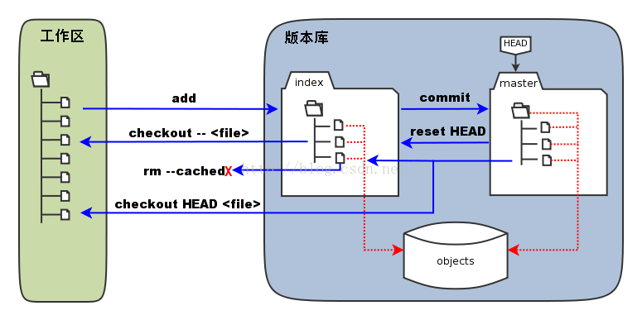

工作区的修改git add到暂存区,暂存区的东西git commit到本地仓库,平时我们没有git add是因为idea自动有git add功能.

Git add -u . 把所有修改提交暂存区
Git add . 既会把添加的弄到暂存区,也会把修改的弄到暂存区.
Git commit --amend 这个就是修复性提交，也就是本次提交会把上次提交的节点信息覆盖掉，内容不会覆盖，多用于修复式提交的时候。

Git的ssh密钥的生成是根据你的邮箱生成的.
Git log 查看提交日志.
git log --oneline 这样比较号

Git branch 查看所有分支.
Git branch yws 创建新分支yws.
Git commit 在当前分支提交
Git checkout 分支名 切换分支.

Git rebase dev
Git merge dev
都是把dev的需改合并到当前分支,当时merge的git log是多条路径,
Rebase会整理成一条路径.

操作版本号的时候可以看到git的提交版本号是很长的字符串,输入前几个字符就可以了.

Git checkout hash值,切换头指针 或者 git checkout HEAD^^
这个命令还算是别玩了
Git checkout hash值不要玩
Git checkout 分支名 用来切换分支
Git checkout 文件名 撤销工作区的修改
git checkout . 撤销所有工作区的修改

Git reset hash值 提交撤销到当前
但是呢,这样只是把本地仓库给还原了,但是你的工作区也就是代码并没有还原成以前的(但是代码会变成未提交状态的,就是左边条是绿色的)如果你想把工作区的代码,也替换成上一次提交的纯净代码,
你要再对那个文件 git checkout 文件路径名
还有就是git reset HEAD~2 可以这样玩,但是git reset HEAD^^就不行了.

Git rever hash值的话,是这样的,你reset hash值的话,你这次提交是没有了,但是呢,如果你这次提交已经推到远端了,你把本地分支的这次提交删了,远端还是没删的,如果你想把这次的撤销影响的代码后续也影响到远端的话,就要用git revert hash值,他这个不会删除节点,而是再最后新加一个节点和你要撤销之前的节点一模一样,这样的话你再push就会把远端也影响了.

!!!!!所以我们再合作开发的时候,要用revert,revet(配合git checkout 文件名)

Git cherry-pick 任何分支的hash值可以是多个.
把这些hash值的提交rebase到当前分支,可以有选择的rebase别人的东西

Git cherry-pick hash值这种需要知道hash值把并且还要记住,不是很方便,
Git rebase -i 分支名.
这样的话就不会马上把分支的内容合并,而是弹个窗,这样的话就可以自己选择合并哪个了.

